Grai2º curso / 2º cuatr.  Grado Ing. Inform.  Doble Grado Ing. Inform. y Mat. |  | Arquitectura de Computadores (AC)  Cuaderno de prácticas.  Bloque Práctico 2. Programación paralela II: Cláusulas OpenMP  Estudiante (nombre y apellidos):  Grupo de prácticas:  Fecha de entrega:  Fecha evaluación en clase:

Ejercicios basados en los ejemplos del seminario práctico
- ¿Qué ocurre si en el ejemplo del seminario shared-clause.c se añade a la directiva parallel la cláusula default(none)? (añada una captura de pantalla que muestre lo que ocurre) (b) Resuelva el problema generado sin eliminar default(none).Añada el código con la modificación al cuaderno de prácticas.
RESPUESTA:
Lo que ocurre es que al poner default(none), tenemos que definir los tipos de todas las variables declaradas antes de la clausula en cuestión.

CAPTURA CÓDIGO FUENTE: shared-clauseModificado.c
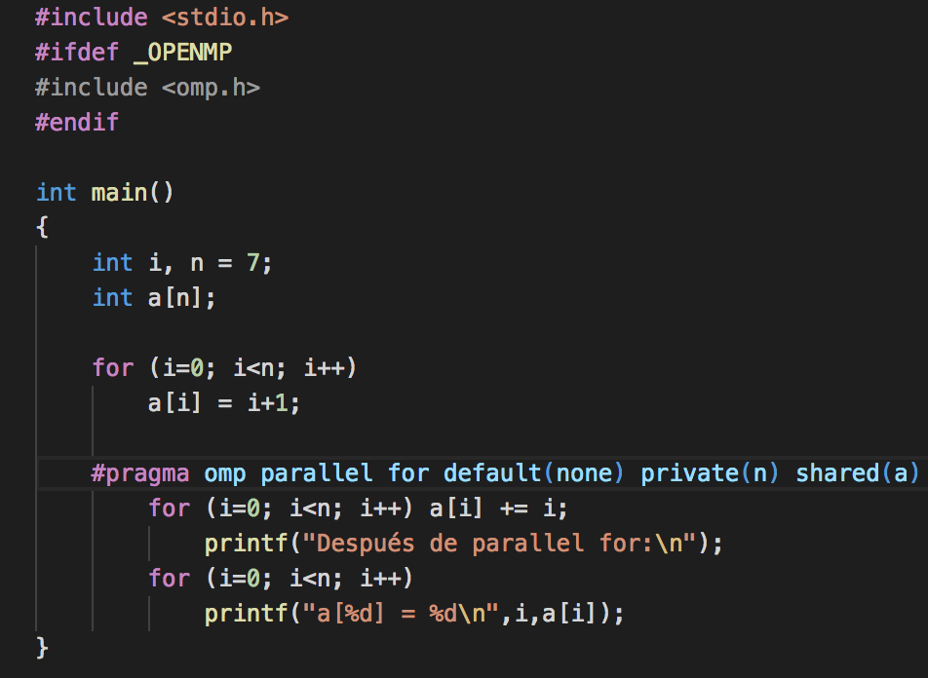
CAPTURAS DE PANTALLA:
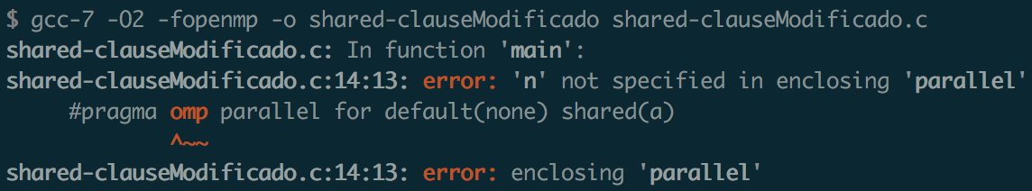
- ¿Qué ocurre si en private-clause.c se inicializa la variable suma fuera de la construcción parallel en lugar de dentro? (inicialice suma a un valor distinto de 0 dentro y fuera de parallel) Razone su respuesta. Añada el código con la modificación al cuaderno de prácticas.
RESPUESTA:
Lo que ocurre es que como la clausula private define a la variable suma como privada, la inicialización de fuera de la directiva parallel no la toma como valida.

CAPTURA CÓDIGO FUENTE: private-clauseModificado.c
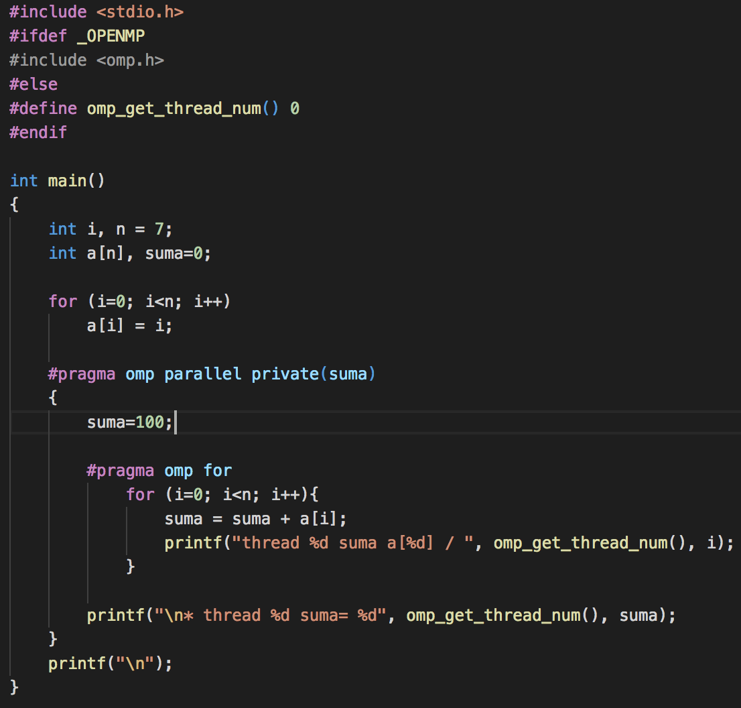
CAPTURAS DE PANTALLA:
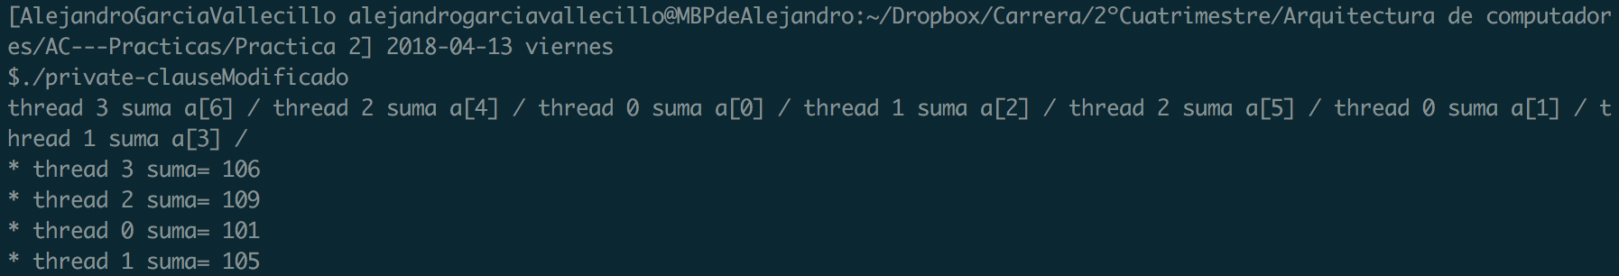

- ¿Qué ocurre si en private-clause.c se elimina la cláusula private(suma)? ¿A qué cree que es debido?
RESPUESTA:
Como la variable suma esta declarada fuera de la directiva parallel, es compartida para todas las hebras. Esto significa que todas las hebras están escribiendo sobre la misma variable y por ello el resultado se esta sobrescribiendo.

CAPTURA CÓDIGO FUENTE: private-clauseModificado3.c
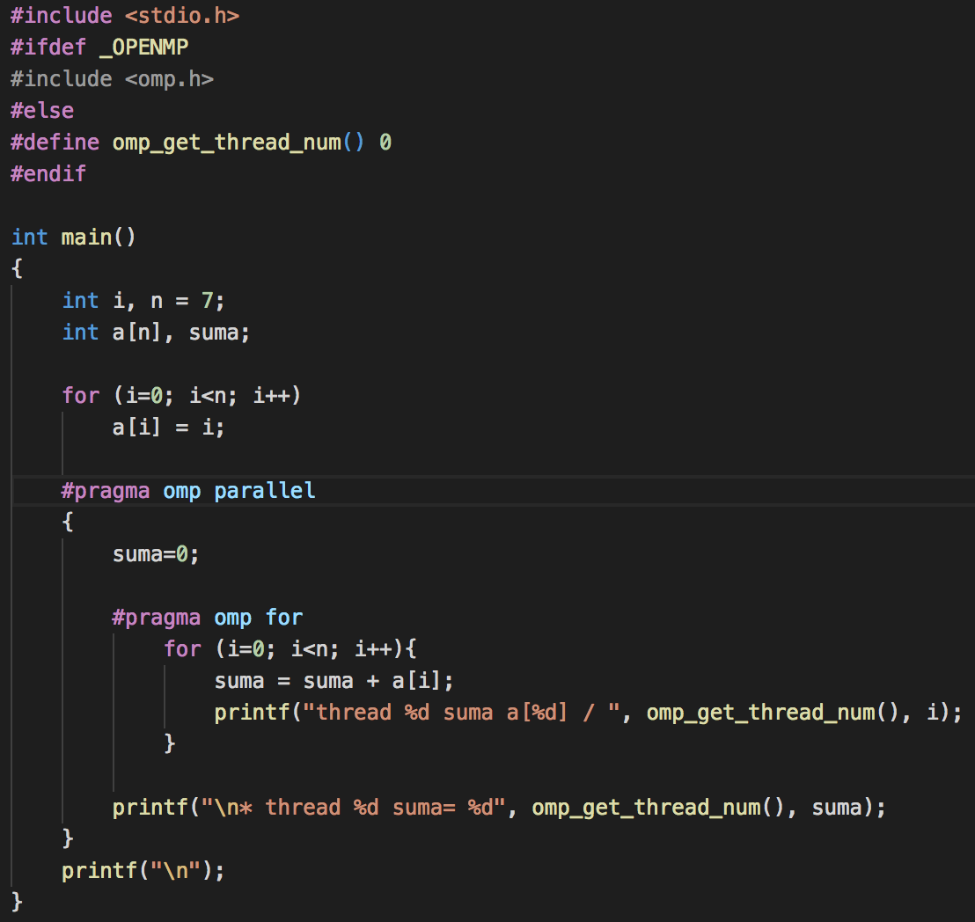
CAPTURAS DE PANTALLA:
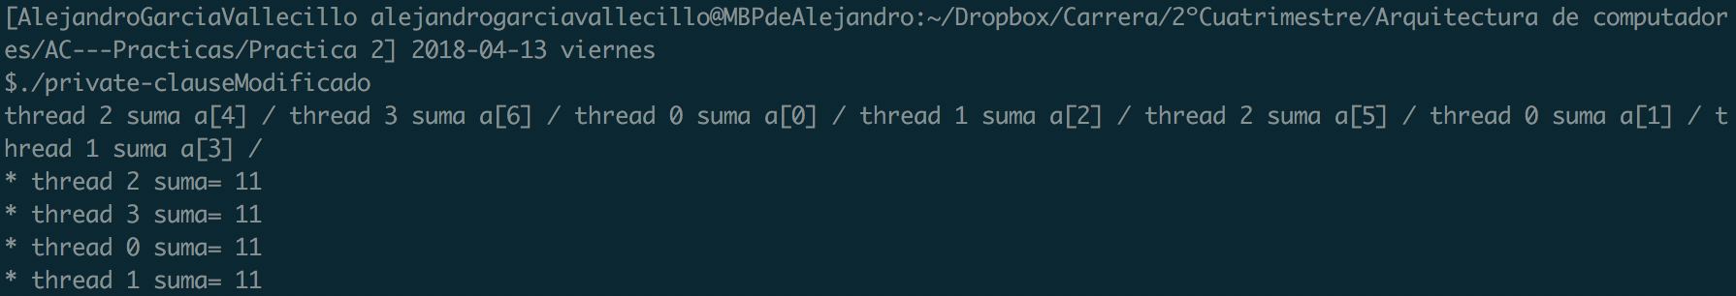

- En la ejecución de firstlastprivate.c de la pag. 21 del seminario se imprime un 6 fuera de la región parallel. ¿El código imprime siempre 6 fuera de la región parallel? Razone su respuesta.
RESPUESTA:
La razón por la que siempre imprime 6 es por que coge el último valor del for de forma secuencial, y no paralela.

CAPTURAS DE PANTALLA:
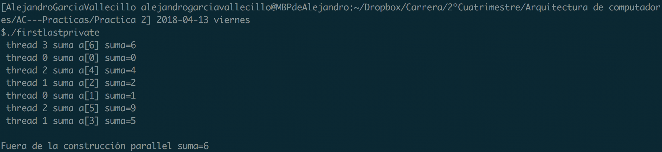
- ¿Qué se observa en los resultados de ejecución de copyprivate-clause.c cuando se elimina la cláusula copyprivate(a) en la directiva single? ¿A qué cree que es debido?
RESPUESTA:
Lo que observamos es que solo se inicializa la variable a para el thread que ejecuta la directiva single, y para los demás contiene basura.

CAPTURA CÓDIGO FUENTE: copyprivate-clauseModificado.c
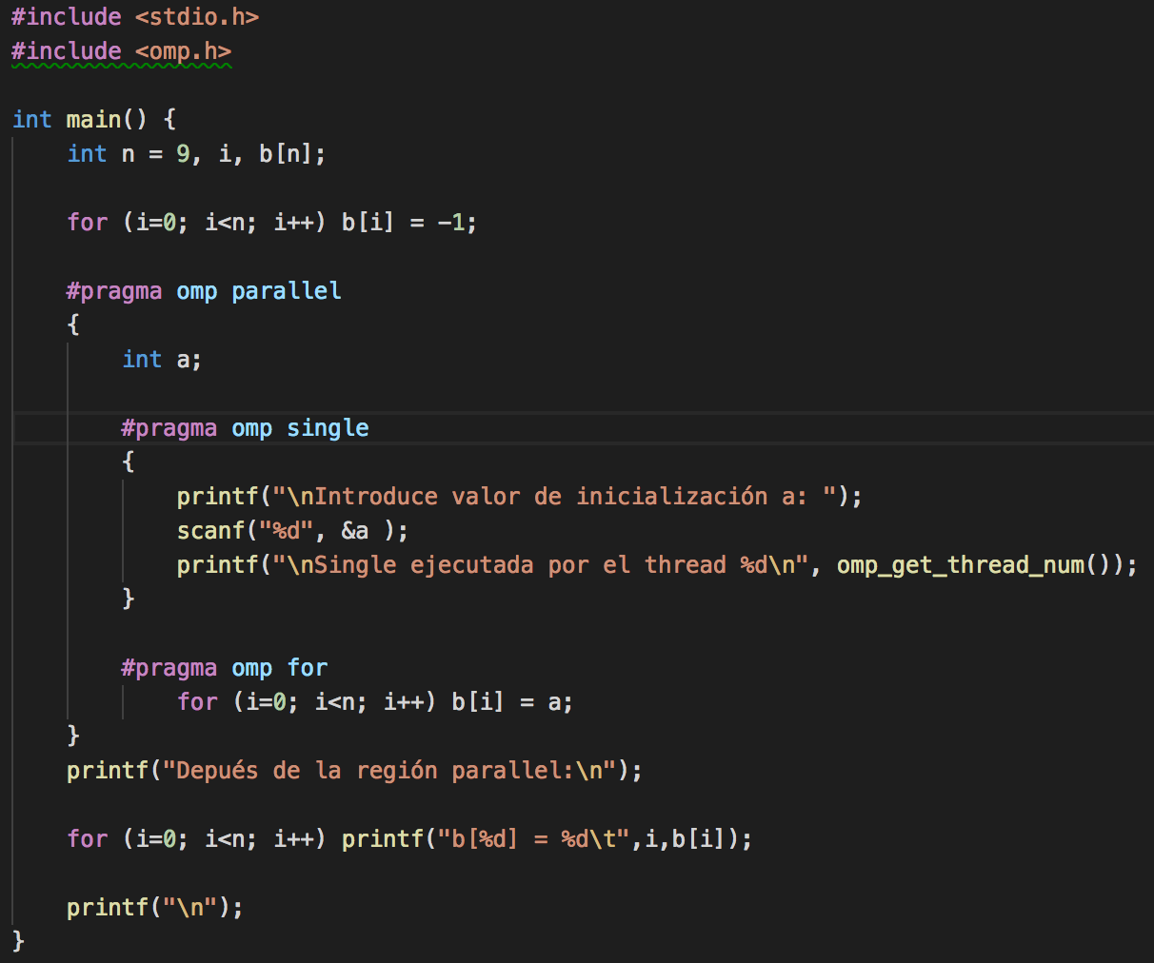
CAPTURAS DE PANTALLA:
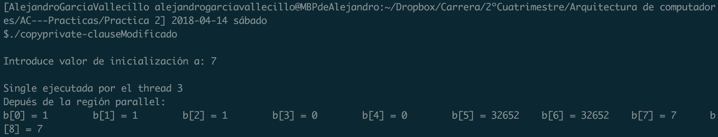
- En el ejemplo reduction-clause.c sustituya suma=0 por suma=10. ¿Qué resultado se imprime ahora? Justifique el resultado
RESPUESTA:
Imprime el mismo resultado sumándole 10, puesto que es el valor que le damos ahora al inicializarlo.

CAPTURA CÓDIGO FUENTE: reduction-clauseModificado.c
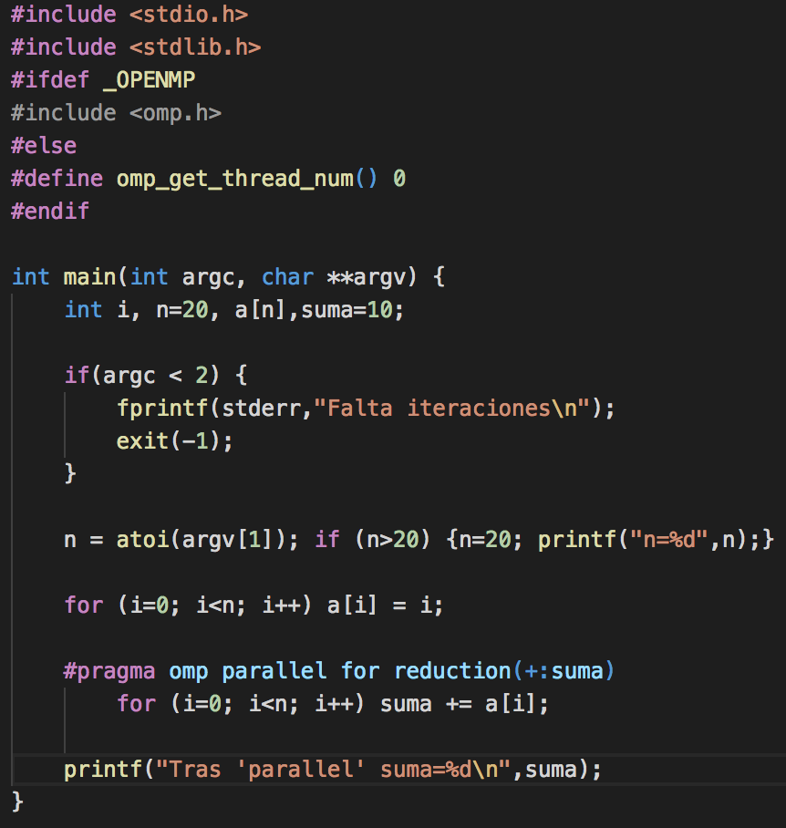

CAPTURAS DE PANTALLA:
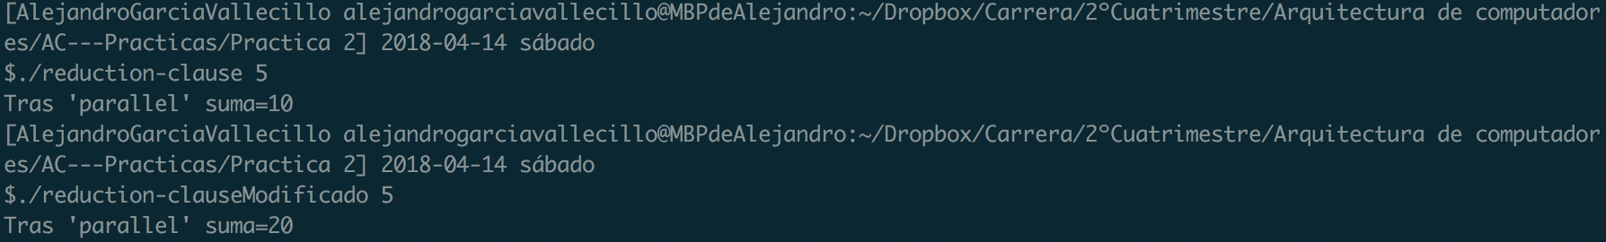
- En el ejemplo reduction-clause.c, elimine reduction() de #pragma omp parallel for reduction(+:suma) y haga las modificaciones necesarias para que se siga realizando la suma de los componentes del vector a en paralelo sin usar directivas de trabajo compartido .
RESPUESTA:
Usamos una variable local para cada uno de los threads y una variable donde cada una ira guardando su suma local al pasar por la directiva atomic.

CAPTURA CÓDIGO FUENTE: reduction-clauseModificado7.c
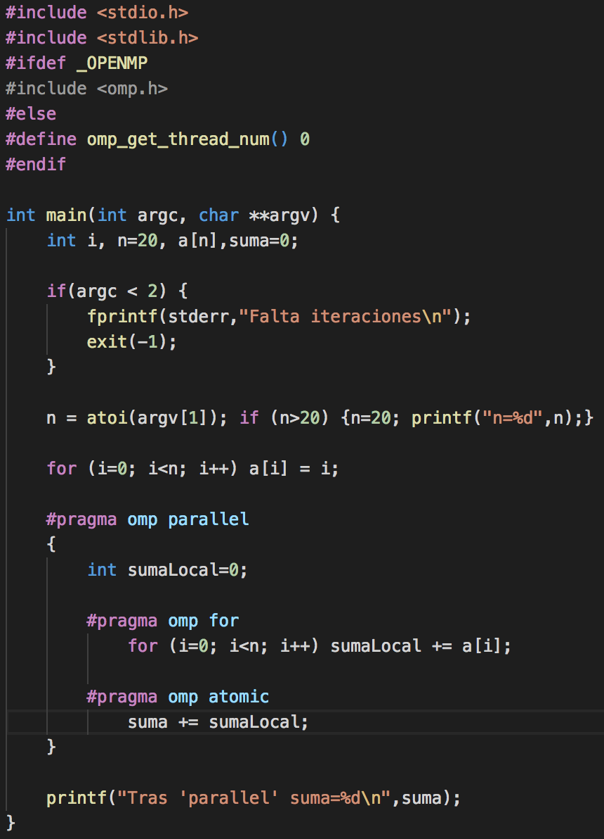

CAPTURAS DE PANTALLA:
Resto de ejercicios
- Implementar un programa secuencial en C que calcule el producto de una matriz cuadrada, M, por un vector, v1 (implemente una versión para variables globales y otra para variables dinámicas, use una de estas versiones en los siguientes ejercicios):

NOTAS: (1) el número de filas /columnas N de la matriz deben ser argumentos de entrada al programa; (2) se debe inicializar la matriz y el vector antes del cálculo; (3) se debe asegurar que el programa calcula la suma correctamente imprimiendo todos los componentes del vector resultante, v3, para tamaños pequeños de los vectores (por ejemplo, N = 8 y N=11); (5) se debe imprimir sea cual sea el tamaño de los vectores el tiempo de ejecución del código paralelo que calcula el producto matriz vector y, al menos, el primer y último componente del resultado (esto último evita que las optimizaciones del compilador eliminen el código de la suma).

CAPTURA CÓDIGO FUENTE: pmv-secuencial.c
CAPTURAS DE PANTALLA:

- Implementar en paralelo el producto matriz por vector con OpenMP a partir del código escrito en el ejercicio anterior usando la directiva for . Debe implementar dos versiones del código (consulte la lección 5/Tema 2):
  - una primera que paralelice el bucle que recorre las filas de la matriz y
  - una segunda que paralelice el bucle que recorre las columnas.
Use las directivas que estime oportunas y las cláusulas que sean necesarias excepto la cláusula reduction. Se debe paralelizar también la inicialización de las matrices. Respecto a este ejercicio:
  - Anote en su cuaderno de prácticas todos los errores de compilación que se han generado durante la realización del ejercicio y explique cómo los ha resuelto (especifique qué ayudas externas ha usado o recibido).
  - Anote todos los errores en tiempo de ejecución que se han generado durante la realización del ejercicio y explique cómo los ha resuelto (especifique qué ayudas externas ha usado o recibido).
NOTAS: (1) el número de filas /columnas N de la matriz deben ser argumentos de entrada; (2) se debe inicializar la matriz y el vector antes del cálculo; (3) se debe asegurar que el programa calcula la suma correctamente imprimiendo todos los componentes del vector resultante, v3, para tamaños pequeños de los vectores (por ejemplo, N = 8 y N=11); (5) se debe imprimir sea cual sea el tamaño de los vectores el tiempo de ejecución del código que calcula el producto matriz vector y, al menos, el primer y último componente del resultado (esto último evita que las optimizaciones del compilador eliminen el código de la suma).

CAPTURA CÓDIGO FUENTE : pmv-OpenMP-a.c

CAPTURA CÓDIGO FUENTE: pmv-OpenMP-b.c

RESPUESTA:

CAPTURAS DE PANTALLA:

- A partir de la segunda versión de código paralelo desarrollado en el ejercicio anterior, implementar una versión paralela del producto matriz por vector con OpenMP que use para comunicación/sincronización la cláusula reduction. Respecto a este ejercicio:
  - Anote en su cuaderno de prácticas todos los errores de compilación que se han generado durante la realización del ejercicio y explique cómo los ha resuelto (especifique qué ayudas externas ha usado o recibido).
  - Anote todos los errores en tiempo de ejecución que se han generado durante la realización del ejercicio y explique cómo los ha resuelto (especifique qué ayudas externas ha usado o recibido).
CAPTURA CÓDIGO FUENTE: pmv-OpenmMP-reduction.c

RESPUESTA:

CAPTURAS DE PANTALLA:

- Ayudándose de una hoja de cálculo (recuerde que en las aulas está instalado OpenOffice) realice una tabla y una gráfica que permitan comparar la escalabilidad (ganancia en velocidad en función del número de cores) en atcgrid y en su PC del mejor código paralelo de los tres implementados en los ejercicios anteriores para dos tamaños (N) distintos (consulte la Lección 6/Tema 2). Usar –O2 al compilar. Justificar por qué el código escogido es el mejor. NOTA: Nunca ejecute en atcgrid código que imprima todos los componentes del resultado.

CAPTURAS DE PANTALLA (que justifique el código elegido):

TABLA Y GRÁFICA (por ejemplo para 1-4 threads PC local, y para 1-12 threads en atcgrid, tamaños-N-: un N entre 30000 y 100000, y otro entre 5000 y 30000):

COMENTARIOS SOBRE LOS RESULTADOS:

